2015年矿大招录比例
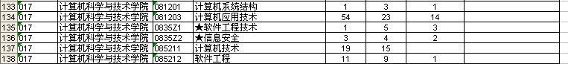
2016年全国硕士研究生招生考试考生进入复试的初试成绩基本要求（即国家线）

（学术型学位类）
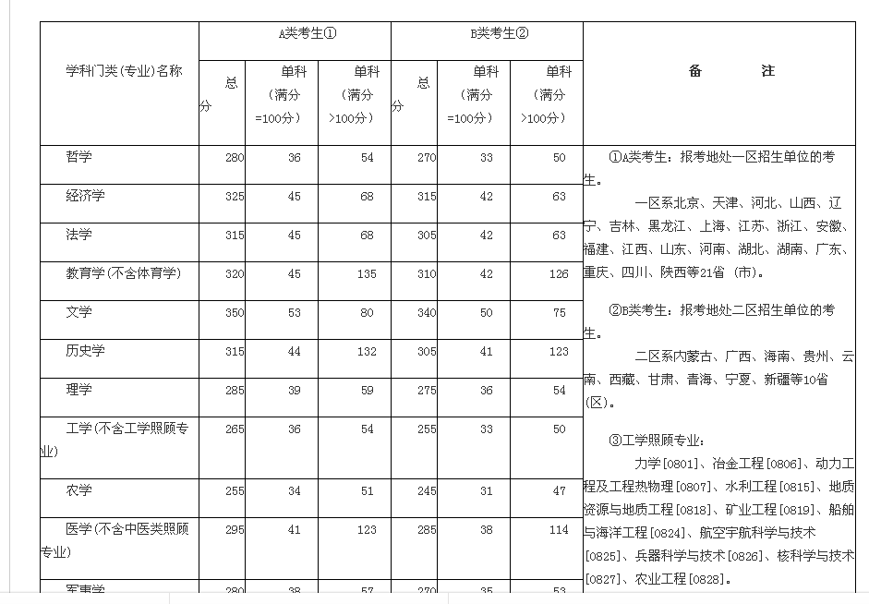
2016年硕士招生考试复试分数线发布
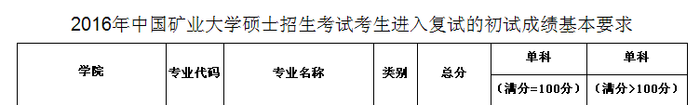
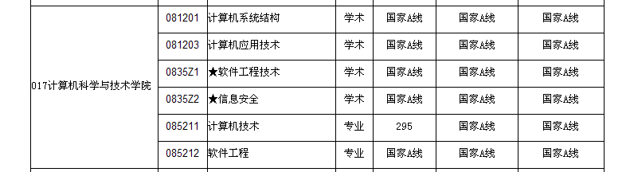
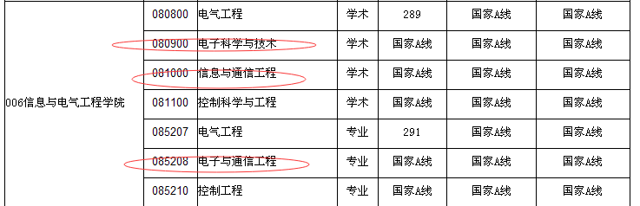

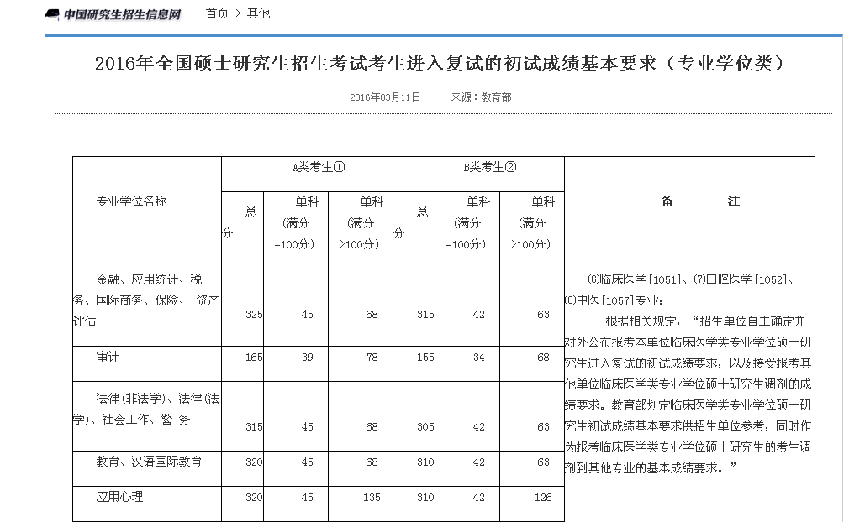
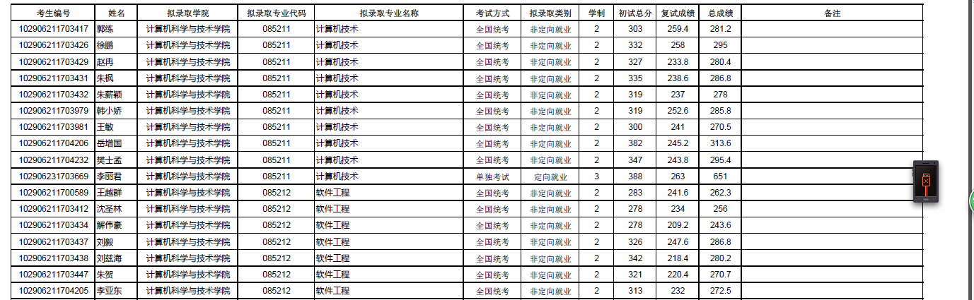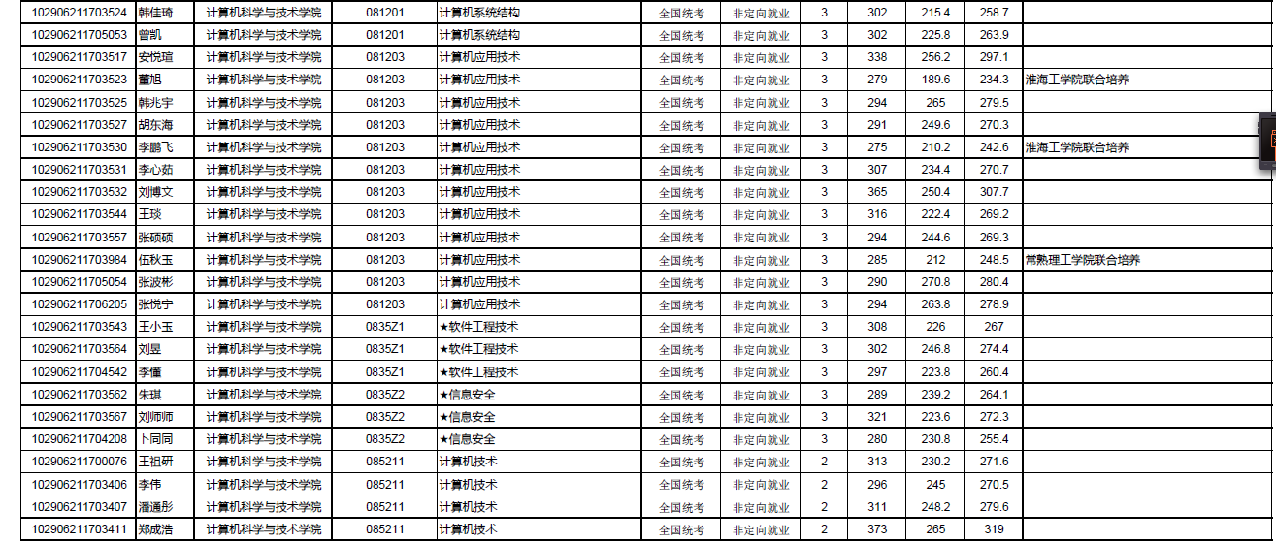

2016年硕士研究生“优质生源工程”成效初显
2016/5/11 浏览2700次

日前，我校2016年硕士研究生招生录取工作结束，录取考生2235人，其中推荐免试424人、统考1811人。录取生源结构更加优化，来自“985高校”182人、“211高校”832人、国家特色专业优秀毕业生161人，优秀硕士生源同比提高了4%，达到52.6%。我校“优质生源工程”成效初显，为“培育一流的人才”提供了更高质量的生源。
近年来，受煤炭行业转型和研究生推免政策大幅调整等因素的影响，我校研究生招生出现了部分学科一志愿生源数量大幅减少、生源质量相对下降的现象。为了改善生源结构、提高生源质量，学校在创新研究生招生工作方面出实招，实施了“优质生源工程”，重点创新了两大招生举措。
一是促进招生宣传精准发力，增强对目标生源的吸引力。学校在做好传统招生宣传的同时，利用微信平台等新媒体宣传优势，扩大对目标生源的覆盖范围，同时充分发动导师和学院等学术单位参与招生宣传，推动招生工作“走出去、请进来”，报考我校的高水平大学生源明显增长。
二是加强和完善招生计划管理，增强对优质生源的调控力。本着兼顾公平和效率的原则，学校适度调整对社会公布的招生目录计划，并在录取时严格执行，以保障一志愿生源的相对稳定；通过增量安排和存量调控，科学设置了高水平大学二志愿调剂生源学校专项计划，并且向创建一流学科倾斜配置招生名额，较好地实现了规模与效益关系的处理。2016年调剂录取二志愿优质生源考生380人，占录取总数的17%。与2015年相比，“985高校”增加59人，达到163人；艺术学院、外文学院以及文法学院调剂录取国家特色专业考生15人。
我校“优质生源工程”实施一年来，录取高水平大学及部分特色专业硕士生1175人，促进了硕士研究生的生源质量提升和学缘结构优化，尤其是在接收推免生同比下降8%的情况下，优秀生源比例仍实现了稳步提高，也为提高我校博士生招生和培养质量做了高水平的生源积蓄。

